阳光体育锻炼考勤刷码机使用说明
- 图示1为刷码机在待机时的状态，此时左侧主屏幕显示为“请将二维码置于识读器上”。当同学们进入场地时，将个人手机中的二维码（图示2）正对刷码机的右侧刷码窗口（图示3,图示4）。待听到刷码机系统声音提示后，移开手机。
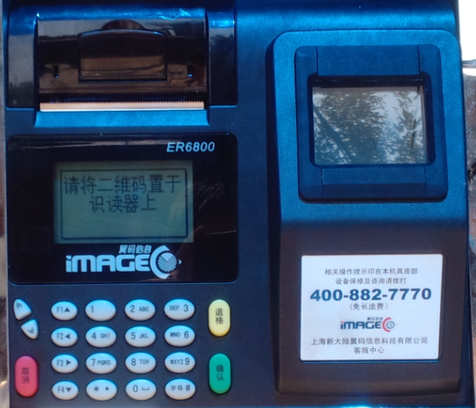
图示1
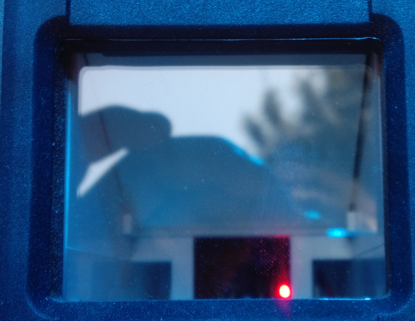
图示3
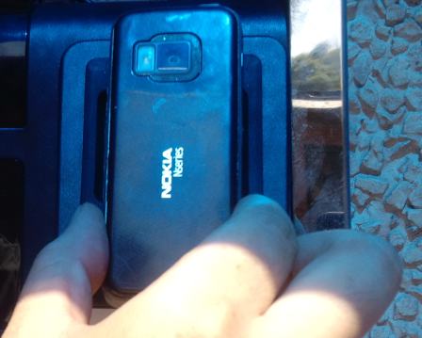
图示4
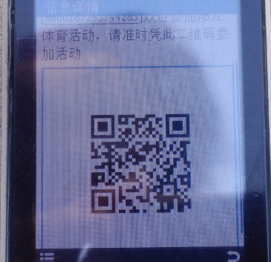
图示2

- 特别注意，部分不支持彩信功能，或其他原因未收到手机二维码，只收到短信的同学，先点击刷码机的取消按钮（图示5），待主屏幕显示图示6字样时，将短信中的16位号码输入刷码机中，再点击确认按钮（图示7）。
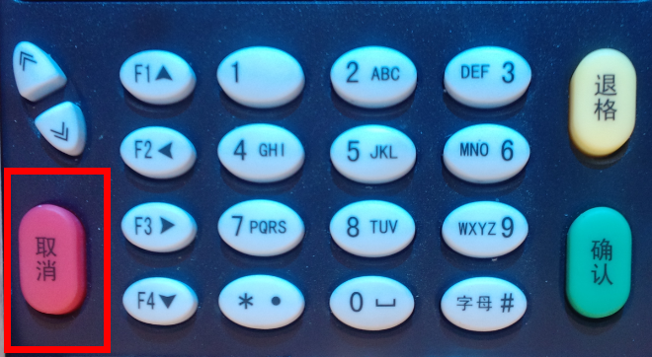
图示5
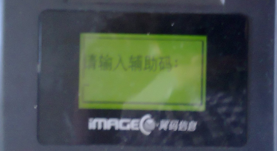
图示6

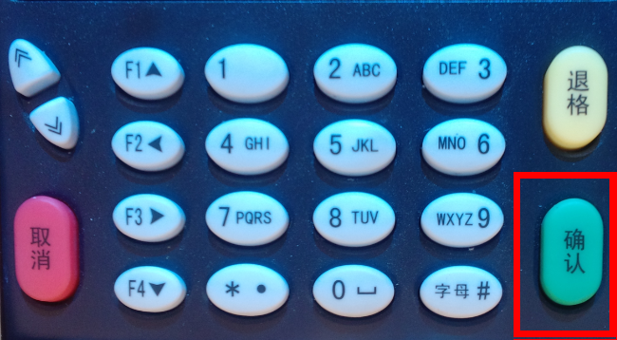
图示7

- 随后，左侧主屏幕上会显示图示8样式。此时点击刷码机的取消按钮（个别刷码机主屏幕会显示图示9样式，此刷码机需点击确认按钮）
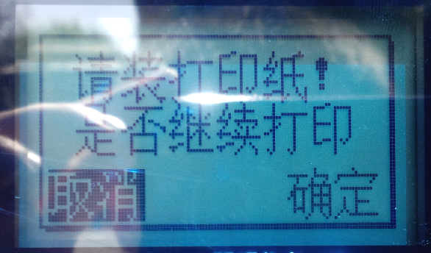
图示8
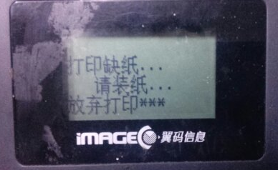
图示9

- 点击取消（或确认）后，待左侧主屏幕显示“交易成功”样式后（图示10），同学们方可进入场地进行体育活动。
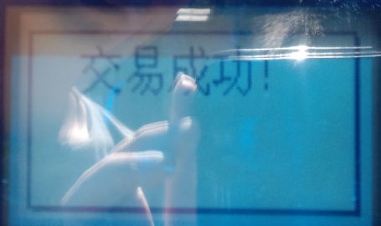
图示10

- 活动结束后，同学们需重复以上三个步骤，等再次显示“交易成功”后，即可离开场地。

